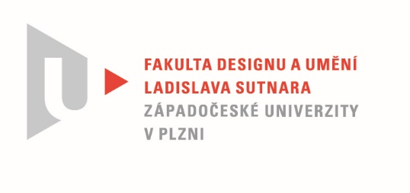

Protokol o hodnocení
kvalifikační práce

Název bakalářské práce: Pomůcky pro mentálně postižené

Práci předložil student: SEIFERTOVÁ Vendula

Studijní obor a specializace: Design, specializace Produktový design

Hodnocení vedoucího práce
Práci hodnotil: Ing. Petr Siebert

- Cíl práce
Cíl práce byl po formální i faktické stránce naplněn.
- Stručný komentář hodnotitele
Vendula představuje pomůcku a zároveň hračku určenou pro děti s mentálním postižením. Líbí se mi její důkladný rozbor, který předchází samotnému vzniku figurek V textové části BP podrobně popisuje problematiku dětí s poruchou autistického spektra. Svou práci konzultuje s odborníky, kteří pracují s dětmi s postižením PAS. Své návrhy si neváhá ověřit u respondentů. Výsledkem je sada figurek se 6 základními emocemi. Jednotlivé figurky jsou opatřeny barvou a doplněny látkou. Výsledný prototyp není tedy nahodilí, ale vzniká po pečlivém výzkumu.
Vyspělá práce by si zasloužila další vývoj. Doporučuji obličeje lépe stylizovat, jako například vytvořit jiné tvary nosů, zvýraznit rty a oči a udělat výrazy zřetelnější. V některých případech zanikají v kresbě dubového dřeva.
Celkově dílo hodnotím pozitivně. Oceňuji detailní analýzu problematiky a následné komplexní řešení pomůcky.

- Vyjádření o plagiátorství
Dílo na základě mých znalostí není plagiátem.
4. Navrhovaná známka a případný komentář
Výborně.

Datum: 28.5.2021 Ing. Petr Siebert

